
Guide Writer 6.0

Chapitre 14
Le publipostage
Lettres type, étiquettes et enveloppes
Droits d’auteur
Ce document est protégé par Copyright © 2018 par l’Équipe de Documentation de LibreOffice. Les contributeurs sont nommés ci-dessous. Vous pouvez le distribuer et/ou le modifier sous les termes de la Licence Publique Générale GNU (http://www.gnu.org/licenses/gpl.html), version 3 ou ultérieure, ou de la Licence Creative Commons Attribution (http://creativecommons.org/licenses/by/4.0/), version 4.0 ou ultérieure.
Toutes les marques déposées citées dans ce guide appartiennent à leurs légitimes propriétaires.
Contributeurs
Jean Hollis Weber | Bruce Byfield | Gillian Pollack
Remerciements
Ce chapitre est adapté et mis à jour à partir de version précédente du chapitre correspondant de LibreOffice Writer Guide. Ont contribué à ces versions antérieures :
Jean Hollis Weber | John A Smith | Ron Faile Jr.
Une version antérieure se trouvait dans OpenOffice.org 3.3 Writer Guide. Y avaient contribué :
Agnes Belzunce | Dick Detwiler | Peter Hillier-Brook
Peter Kupfer | Alan Madden | Iain Roberts
Barbara M. Tobias | Jean Hollis Weber | Michele Zarri
Traducteur
Traducteurs : | Jean-Luc Vandemeulebroucke
Relecteurs : | Philippe Clément
Retours
Veuillez adresser tout commentaire ou suggestion concernant ce document à la liste de diffusion de l’Équipe de Documentation : doc@fr.libreoffice.org
- Remarque
Tout ce que vous envoyez à la liste de diffusion, y compris votre adresse mail et toute autre information personnelle incluse dans le message, est archivé publiquement et ne peut pas être effacé.
Date de publication et version du logiciel
Publié le dd mmm 2018. Basé sur LibreOffice 6.0.

Utiliser LibreOffice sur un Mac
Sur Mac, certaines touches et certains éléments de menu sont différents de ceux utilisés sous Windows ou Linux. Le tableau ci-dessous donne quelques substitutions courantes pour les instructions de ce chapitre. Pour une liste plus détaillée, voyez l’Aide de l’application.
Windows ou Linux | Équivalent Mac | Effet
Sélection du menu Outils > Options | LibreOffice > Préférences | Accès aux options de configuration
Clic droit | Control+clic ou clic droit selon la configuration de l’ordinateur | Ouvre un menu contextuel
Ctrl (Control) | ⌘ (Command) | Utilisé avec d’autres touches
F5 | Shift+⌘+F5 | Ouvre le Navigateur
F11 | ⌘+T | Ouvre la fenêtre Styles et Formatage

Table des matières
Qu’est-ce qu’un publipostage ? 1
Créer et enregistrer la source de données 1
Supprimer l’enregistrement d’une source de données 4
Réenregistrer une source de données existante 4
Créer une lettre type 5
Modifier les documents fusionnés 8
Imprimer des étiquettes d’adresse 9
Préparer l’impression 9
Supprimer les lignes vides des étiquettes 12
Impression 13
Éditer un fichier d’étiquettes enregistré 14
Imprimer des enveloppes 14
Paramétrer des enveloppes pour l’impression 15
Fusionner et imprimer les enveloppes 18
Créer un modèle d’enveloppe 18
Utiliser l’Assistant Mailing pour créer une lettre type 19
1^{ʳᵉ} étape : choix du document de base 19
2e étape : choix du type de document 19
3e étape : insertion du bloc d’adresses 20
Sélectionner la source de données (liste d’adresses) 21
Sélectionner le bloc d’adresses 21
Faire correspondre les champs 23
4e étape : création des salutations 24
5e étape : réglage de la mise en page 26
6e étape : Modification du document et insertion de champs supplémentaires 26
7e étape : personnalisation des documents 27
8e étape : sauvegarde, impression, envoi 28

Qu’est-ce qu’un publipostage ?
LibreOffice Writer offre des fonctionnalités très utiles pour créer et imprimer des copies multiples d’un même document (étiquettes de retour, autocollants promotionnels ou transferts pour t-shirt) ou qui comportent des informations variables (comme des noms, des adresses, des montants dus) :
- des lettres types à envoyer à une liste de destinataires différents ;
- des étiquettes d’adresse, des étiquettes pour dossiers cartonnés et autres du même genre ;
- des enveloppes.
Toutes ces fonctions, bien que d’applications différentes, sont fondées sur le concept d’une source de données enregistrées d’où sont tirées les informations nécessairement variables sur les adresses.
Ce chapitre décrit le processus. Il comporte les étapes suivantes :
- Comment créer et enregistrer une source de données.
- Comment créer et imprimer des lettres types, des étiquettes d’adresse et des enveloppes.
- De manière facultative, comment enregistrer le résultat dans un fichier modifiable au lieu de l’imprimer directement.

Créer et enregistrer la source de données
Une source de données est une base de données qui contient le nom et l’adresse (et éventuellement d’autres informations) à partir desquels la liste de postage peut être établie. Bien qu’il soit possible de créer et d’imprimer des étiquettes d’adresses et des enveloppes sans utiliser de source de données, son utilisation est, dans la plupart des cas, une meilleure solution. Ce chapitre suppose que vous utilisiez une source de données.
LibreOffice peut utiliser une grande variété de formats pour créer la source de données, parmi lesquels des feuilles de calcul, des fichiers texte et des bases de données comme MySQL, Adabas et ODBC. Si les informations à utiliser dans le publipostage sont dans un format auquel LibreOffice ne peut pas accéder directement, vous devez les convertir, par exemple en les exportant dans un fichier au format « valeurs séparées par des virgules » (Comma-Separated Values : CSV).
Pour l’exemple qui va suivre, nous commencerons par une feuille de calcul avec les en-têtes de colonnes (ou champs) suivants : Civilité, Prénom, Nom, Adresse, Code postal, Département, Genre et Points. La Figure 1 propose un exemple de données.
Quand elle a été créée selon la méthode décrite ci-dessous, la source de données doit être enregistrée pour être accessible depuis un document de Writer. Cela n’a besoin d’être fait qu’une seule fois, après quoi la source de données est disponible dans tous les modules de LibreOffice.
- Depuis n’importe quel document de Writer ou depuis le centre de démarrage de LibreOffice, sélectionnez Fichier > Assistants > Source de données des adresses.
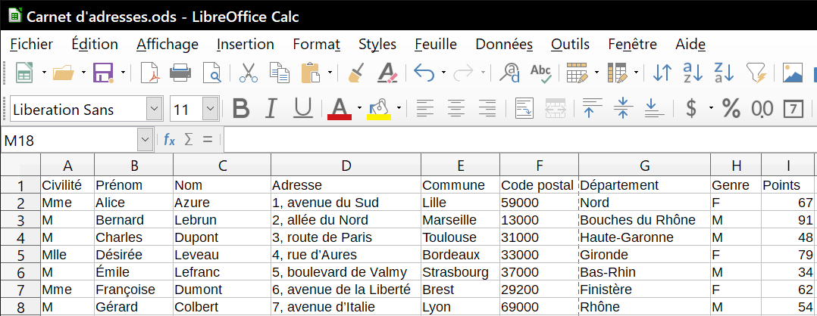
Figure 1 : Exemple de feuille de données
- Les choix proposés sur la première page de l’assistant dépendent de votre système d’exploitation. Sélectionnez le type convenable de carnet d’adresses externe. Dans notre exemple, ce sera Autre source de données externe. Cliquez sur Suivant >>.
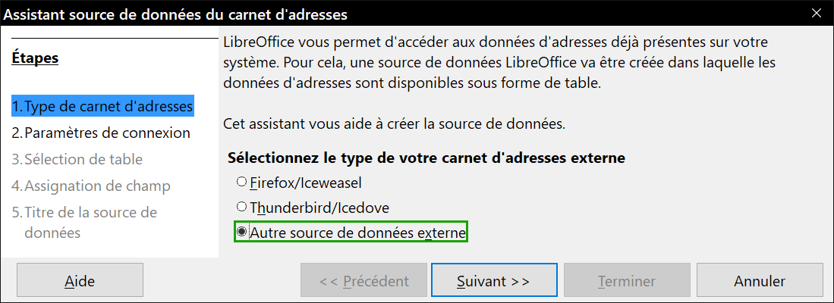
Figure 2 : Choix d’un carnet d’adresses externe.
- Sur la page suivante de l’assistant, cliquez sur le bouton Paramètres…
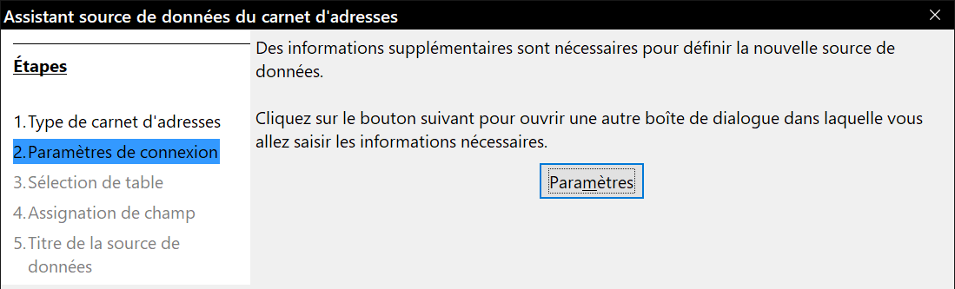
Figure 3 : Début du paramétrage dans l’assistant.
- Dans la boîte de dialogue Propriétés de la source de données, choisissez le type de base de données. Dans notre exemple, ce sera Classeur. Cliquez sur Suivant>>.
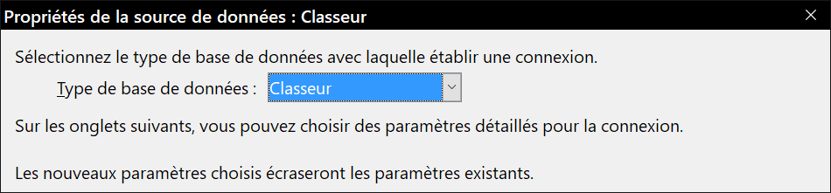
Figure 4 : Choix du type de base de données.
- Dans la boîte de dialogue suivante, cliquez sur le bouton Parcourir… et recherchez le classeur qui contient les informations d’adresse. Sélectionnez-le et cliquez sur Ouvrir pour revenir à cette boîte de dialogue. À ce moment-là, vous pouvez, si vous le désirez, vérifier que la liaison a bien été établie en cliquant sur le bouton Tester la connexion (non représenté sur la figure).
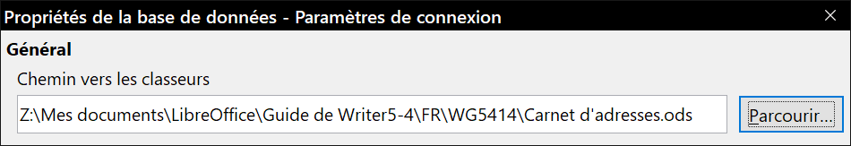
Figure 5 : Choix du document Classeur
- Cliquez sur le bouton Terminer.
- Dans la page suivante, cliquez sur le bouton Suivant>>. Parce que notre source de données est un classeur, ne cliquez pas sur le bouton Assignation de champ.
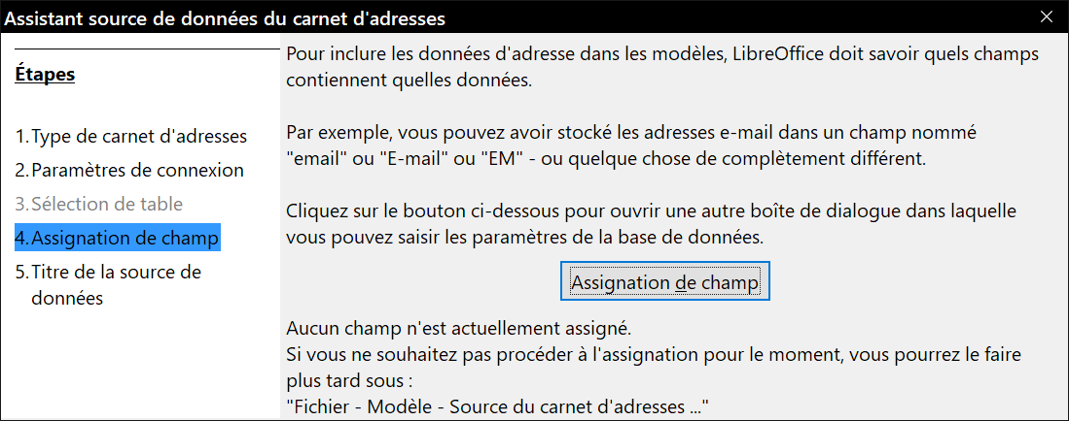
Figure 6 : Parce que nous utilisons un classeur, il ne faut pas cliquer sur le bouton Assignation de champ.
- Un fichier de base de données va être créé. Donnez un nom au fichier dans le champ Emplacement. Le nom par défaut est Adresse1.odb mais vous pouvez le remplacer par un autre si vous le désirez. Vous pouvez aussi changer le nom dans le champ Nom du carnet d’adresses. Le nom qui est dans ce champ est celui qui sera enregistré et que LibreOffice affichera dans les listes de sources de données. Dans notre exemple, « Points » est utilisé dans les deux cas.
- Cliquez sur Terminer. La source de données est désormais enregistrée.
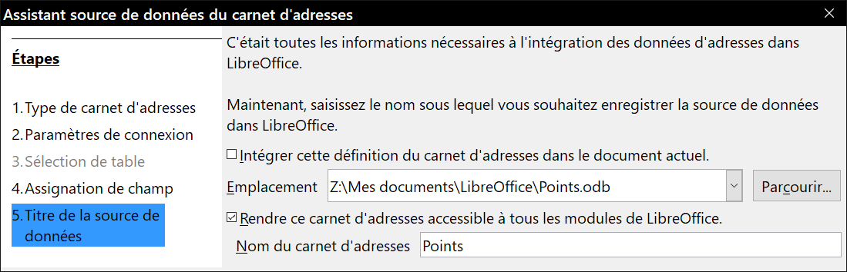
Figure 7 : Nommer le fichier odb et le carnet d’adresses.

Supprimer l’enregistrement d’une source de données
Pour supprimer l’enregistrement d’une source de données qui ne sera plus utilisable par LibreOffice, comme une liste d’adresses obsolètes, par exemple, faites ce qui suit :
- Ouvrez la fenêtre des sources de données en choisissant Affichage > Sources de données dans la barre de menu, en appuyant sur Ctrl+Maj+F4 ou en cliquant sur le bouton Sources de données () dans la barre d’outils standard.
- Dans le volet gauche, le navigateur de sources de données, faites un clic droit sur une des sources de données.
- Sélectionnez Bases de données enregistrées… dans le menu contextuel.
- Dans la boîte de dialogue Bases de données enregistrées, sélectionnez la base de données que vous ne souhaitez plus utiliser.
- Cliquez sur le bouton Supprimer puis sur Oui dans la boîte de confirmation qui s’ouvre alors.
- Répétez les étapes 4) et 5) autant de fois que nécessaire.
- Cliquez sur OK pour refermer la boîte de dialogue Bases de données enregistrées.
Cette opération ne supprime pas physiquement la base de données de votre système. Elle pourra être enregistrée de nouveau grâce aux méthodes décrites ci-dessous.

Réenregistrer une source de données existante
Pour (ré)enregistrer un fichier de base de données (.odb) d’adresses existant, faites ce qui suit :
- Ouvrez la fenêtre des sources de données en choisissant Affichage > Sources de données dans la barre de menu, en appuyant sur Ctrl+Maj+F4 ou en cliquant sur le bouton Sources de données () dans la barre d’outils standard.
- Dans le volet gauche, le navigateur de sources de données, faites un clic droit sur une des sources de données.
- Sélectionnez Bases de données enregistrées… dans le menu contextuel.
- Dans la boîte de dialogue Bases de données enregistrées, cliquez sur le bouton Nouveau…
- Dans la boîte de dialogue Créer un lien de base de données, cliquez sur le bouton Parcourir…, recherchez l’emplacement du fichier de base de données et sélectionnez-le. Cliquez sur Ouvrir pour revenir à la boîte de dialogue Créer un lien de base de données.
- Modifiez, si nécessaire, le Nom enregistré de la source de données.
- Cliquez sur OK pour refermer cette boîte de dialogue.
- Cliquez sur OK pour refermer la boîte de dialogue Bases de données enregistrées.

Créer une lettre type
Vous pouvez créer une lettre type manuellement, ce qui est la méthode la plus simple et la plus générale, et qui est celle décrite ici ; vous pouvez aussi utiliser l’Assistant Mailing comme décrit à la section « Utiliser l’Assistant Mailing pour créer une lettre type » page 19. Si vous choisissez cette solution, portez une grande attention à ses limitations actuelles comme indiqué dans sa description.
- Créez un nouveau document texte (Fichier > Nouveau > Document texte) ou ouvrez une lettre type existante (Fichier > Ouvrir).
- Affichez les sources de données enregistrées (Affichage > Sources de données ou Ctrl+Maj+F4).
- Recherchez la source de données que vous souhaitez utiliser avec la lettre type, dans notre cas ce sera Points. Dépliez les nœuds Points puis Tables et sélectionnez Feuille1. Les données du fichier d’adresse s’affichent.
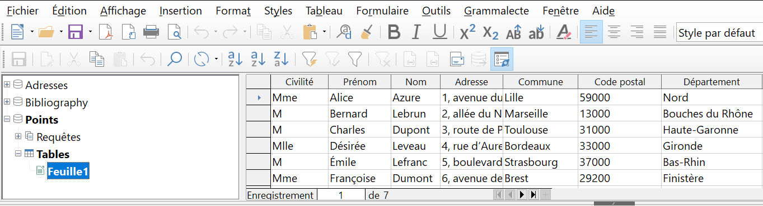
Figure 8 : Choix de la source de données
- Créez ou modifiez maintenant la lettre type en saisissant le texte, la ponctuation, les retours à la ligne, etc. qui seront présents dans toutes les lettres.
Pour ajouter les champs de publipostage aux endroits nécessaires (noms et adresses, par exemple), cliquez sur l’en-tête d’un champ et faites-le glisser à l’emplacement voulu dans la lettre.
Notez qu’il vaut mieux que les lignes d’adresse se trouvent dans des paragraphes différents et ne soient pas séparées par des sauts de ligne comme cela semblerait préférable. La raison de ce choix apparaîtra à la prochaine étape.
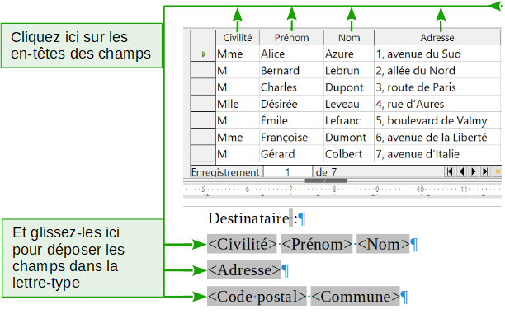
Figure 9 : Tirer les champs à leur place dans le corps de la lettre type.
- Continuez jusqu’à avoir composé le document tout entier. Arrivé là, vous pouvez envisager de supprimer toutes les lignes vides qui peuvent se trouver dans les lettres produites. Si ce n’est pas le cas, passez à l’étape 7.
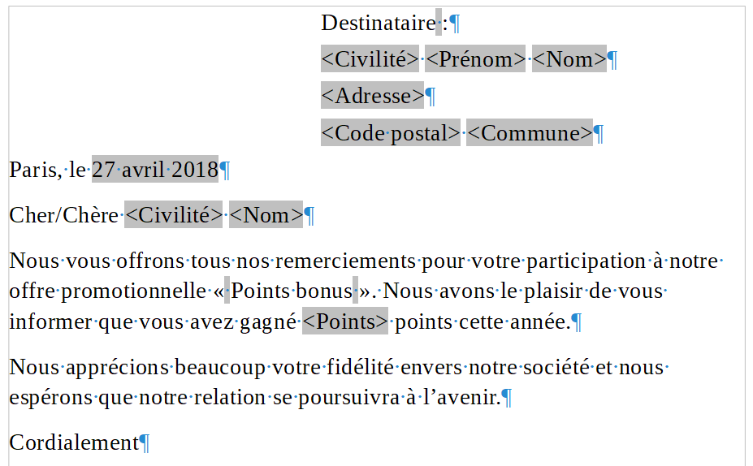
Figure 10 : La lettre type achevée
- Pour supprimer les lignes blanches :
  - Cliquez à la fin du premier paragraphe à supprimer s’il est vide puis choisissez Insertion > Champ > Autres champs… dans la barre de menu pour ouvrir la boîte de dialogue Champs.
  - Ouvrez l’onglet Fonctions et cliquez sur Paragraphe masqué dans la colonne Type.
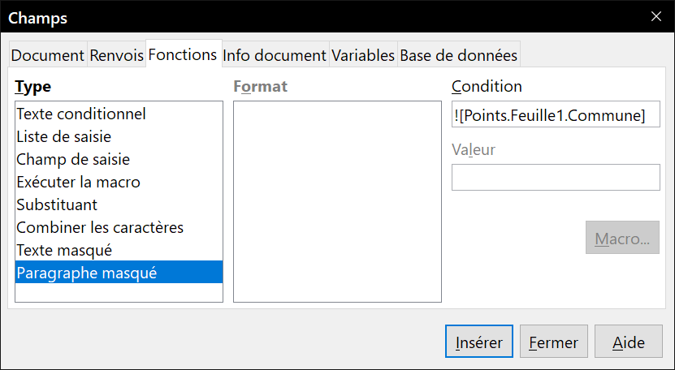
Figure 11 : Insertion d’un paragraphe masqué.
  - Dans la boîte de saisie Condition, tapez les détails de la condition qui définit un champ d’adresse vide. La forme générale est :
![BaseDeDonnées.Table.Champ]
où le caractère « ! » (NOT) indique une négation et les crochets délimitent une condition.
Dans notre exemple, pour tester si le champ Commune est vide, la condition sera :
![Points.Feuille1.Commune] comme on le voit sur la Figure 11.
Pour tester des conditions multiples, utilisez les opérateurs AND (ET) et OR (OU) entre les instructions conditionnelles ; par exemple :
![Points.Feuille1.Commune] AND ![Points.Feuille1.Code postal]
  - Cliquez sur le bouton Insérer mais ne refermez pas la boîte de dialogue avant d’avoir traité toutes les lignes qui devront être supprimées.
- Le document est maintenant prêt à être imprimé.
  - Sélectionnez Fichier > Imprimer… dans la barre de menu et répondez Oui au message de confirmation.
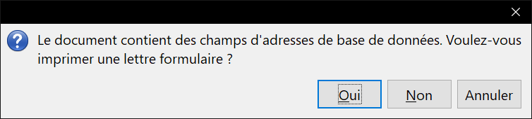
Figure 12 : Message de confirmation de l’impression du publipostage.
  - Dans la boîte de dialogue Mailing (Figure 13), vous pouvez choisir d’imprimer tous les enregistrements ou seulement ceux que vous sélectionnez. Pour cela, cliquez en appuyant sur la touche Ctrl (Ctrl+clic) sur les enregistrements individuels. Pour sélectionner un bloc d’enregistrements, sélectionnez le premier puis cliquez en appuyant sur la touche Maj (Maj+clic) sur le dernier du bloc.
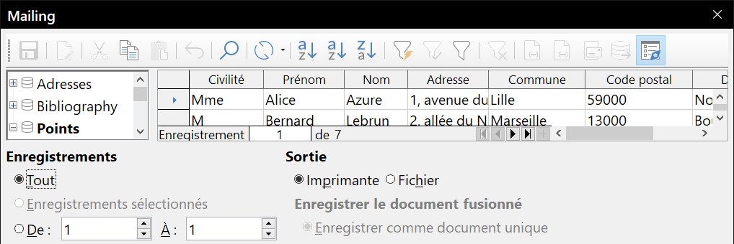
Figure 13 : La boîte de dialogue Mailing.
  - Cliquez sur OK pour envoyer directement les lettres à l’imprimante. Vous pouvez aussi les enregistrer dans un fichier pour une modification ou une mise en forme ultérieure ; voir « Modifier les documents fusionnés » ci-dessous.
  - Si vous n’avez pas encore enregistré la lettre type comme modèle de document, c’est le moment de le faire. Un modèle de lettre type peut grandement simplifier la création d’autres lettres types dans le futur, il est donc recommandé d’en créer un modèle.

Modifier les documents fusionnés
Vous préférerez peut-être enregistrer les lettres dans un fichier pour pouvoir les relire ou y apporter une mise en forme supplémentaire. Pour cela :
- Dans la boîte de dialogue Mailing (Figure 13), cochez Fichier dans la section Sortie à la place du choix par défaut Imprimante.
- La section Enregistrer le document fusionné s’active alors pour vous permettre de choisir l’enregistrement dans un document unique (par défaut) ou dans un document différent pour chaque lettre.
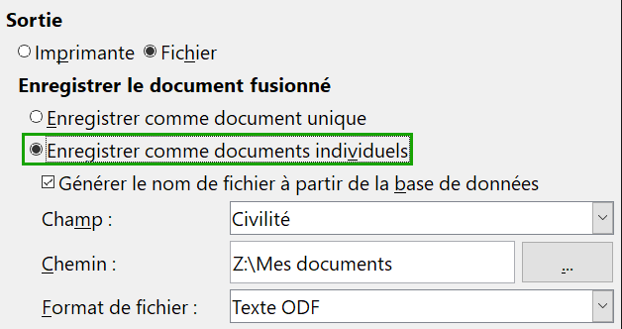
Si vous cochez l’option Générer le nom de fichier à partir de la base de données, choisissez le champ qui servira à créer le nom du fichier (assorti d’un numéro en cas de doublon), le dossier où les documents seront enregistrés et le format du fichier. Si vous ne le faites pas, un nom et un emplacement seront demandés à l’étape suivante.
- Cliquez sur OK. Dans la boîte de dialogue d’enregistrement, saisissez un nom de fichier pour les lettres et choisissez un dossier où les placer. Les lettres seront enregistrées l’une à la suite de l’autre dans des pages séparées si vous avez choisi un document unique ou dans des fichiers individuels numérotés dans l’autre cas.
Vous pouvez alors ouvrir les lettres et les modifier individuellement comme pour tout autre document.

Imprimer des étiquettes d’adresse
Avant tout, notez la marque et le type d’étiquettes que vous avez l’intention d’utiliser.

Préparer l’impression
Pour préparer les étiquettes d’adresse à imprimer :
- Sélectionnez Fichier > Nouveau > Étiquettes dans la barre de menu.
- Dans l'onglet Options de la boîte de dialogue Étiquettes, vérifiez que l’option Synchroniser le contenu est cochée.
- Dans l'onglet Étiquettes (Figure 14), choisissez la base de données et la table. Choisissez aussi la marque et le type d’étiquettes à utiliser.
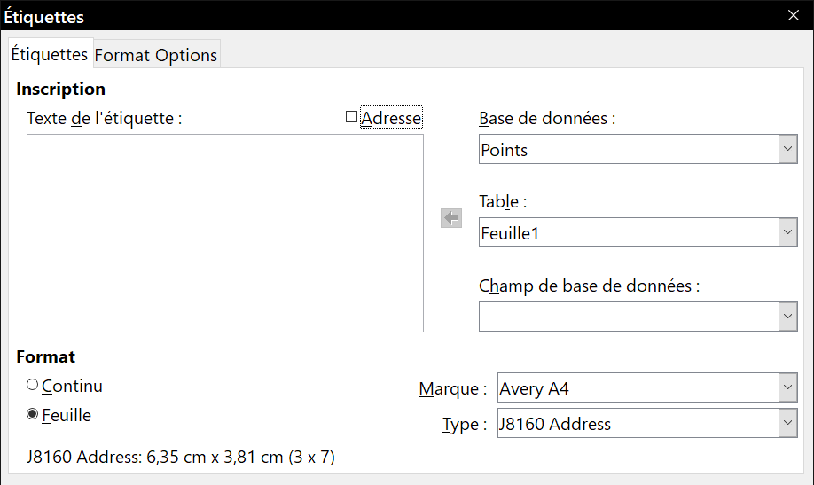
Figure 14 : Choix de la base de données, de la table, de la marque et du type d’étiquettes
- Si vous n’arrivez pas à retrouver votre type d’étiquette dans la liste, vous pouvez paramétrer les étiquettes en votre possession.
  - Sélectionnez le choix [Utilisateur] dans la liste déroulante Type. Ouvrez l'onglet Format de la boîte de dialogue Étiquettes. Reportez dans les boîtes de saisie les dimensions que vous avez mesurées sur vos étiquettes ou qui sont indiquées sur leur emballage (Figure 15).
  - Vous pouvez alors enregistrer votre modèle d’étiquettes si vous prévoyez de l’utiliser plusieurs fois. Cliquez sur le bouton Enregistrer…
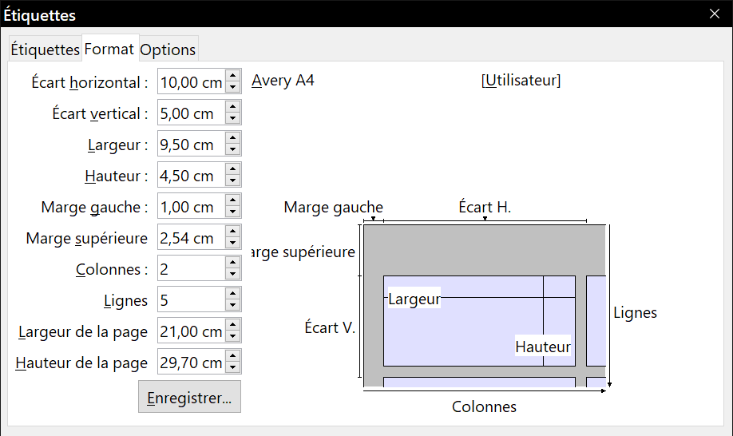
Figure 15 : Format personnalisé d’étiquettes
  - Dans la boîte de dialogue Enregistrer le format d’étiquettes (Figure 16), saisissez un nom de marque et de type pour vos étiquettes puis cliquez sur OK.
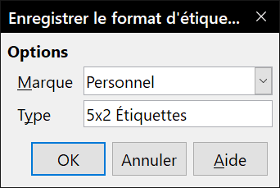
Figure 16 : Nommer et enregistrer un format personnalisé d’étiquettes.
- Revenez à l'onglet Étiquettes. Déroulez la liste Champ de base de données. Sélectionnez le premier champ à placer sur l’étiquette (Civilité dans notre exemple). Cliquez sur le bouton en forme de flèche vers la gauche pour déplacer ce champ dans la zone de texte de l’étiquette comme le montre la Figure 17.
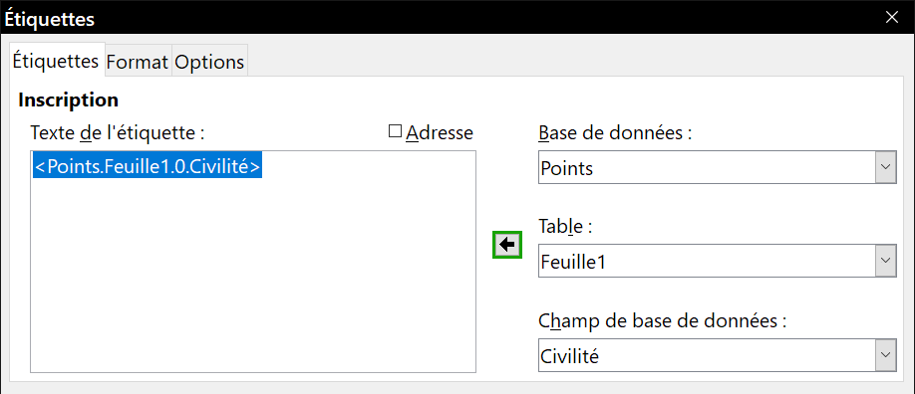
Figure 17 : Placer les champs de la base de données sur l’étiquette.
- Ajoutez les champs suivants en insérant la ponctuation, les espaces et les sauts de ligne nécessaires pour composer votre étiquette. La Figure 18 montre l’étiquette terminée.
- Cliquez sur le bouton Nouveau document. Vous disposez alors d’un nouveau document d’une seule page qui contient une série de cadres, un par étiquette du type choisi, remplis avec les données du champ d’adresse que vous avez choisi. Il arrive assez souvent que certains champs de votre source de données d’adresse ne soient pas utilisés, ce qui produit des lignes vides dans vos étiquettes. Si cela n’a pas d’importance, passez à « Impression » page 13, sinon continuer avec la section « Supprimer les lignes vides des étiquettes » ci-dessous.
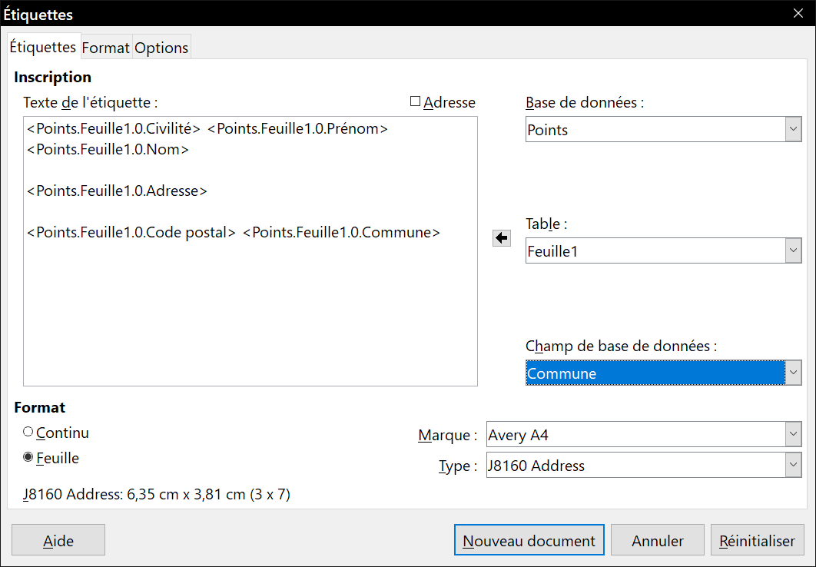
Figure 18 : L’étiquette terminée.

Supprimer les lignes vides des étiquettes
- Commencez par vous assurer que les cadres des étiquettes affichent le contenu des champs (les en-têtes de la source de donnée) et pas leurs noms sous-jacents. Si ce n’est pas le cas, appuyez sur Ctrl+F9 ou sélectionnez Affichage > Noms des champs pour changer l’affichage.
- Vérifiez ensuite que vous voyez bien les caractères non imprimables, comme les marques de paragraphe, les sauts de ligne, etc. Si ce n’est pas le cas, sélectionnez Affichage > Marques de formatage dans la barre de menu, appuyez sur Ctrl+F10 ou cliquez sur le bouton (Dés)activer les marques de formatage  dans la barre d’outils standard.
Vous pourrez alors voir que les séparations des champs d’adresse sont réalisées par des sauts de ligne () en non des paragraphes (). Comme la suppression des lignes vides est réalisée en masquant des paragraphes et pas des lignes, il faut d’abord remplacer les sauts de lignes par des marques de paragraphe comme indiqué ci-dessous.
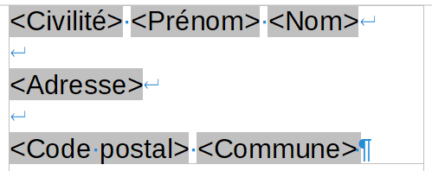
- Cliquez dans la première étiquette, à la fin du dernier champ d’adresse de la première ligne. Appuyez sur Suppr pour supprimer le caractère de saut de ligne puis sur Entrée pour insérer une marque de paragraphe. Répétez cette action à chaque ligne de l’adresse du premier cadre.
- Conseil
Vous pouvez aussi placer le curseur avant le premier saut de ligne, ouvrir la boîte de dialogue Rechercher & remplacer (Édition > Rechercher & remplacer dans la barre de menu, Ctrl+H sur le clavier ou bouton Rechercher & remplacer () de la barre d’outils standard). Saisissez \n dans les deux champs Rechercher et Remplacer. Cliquez sur Autres options et cochez l’option Expressions régulières puis cliquez sur le bouton Tout remplacer.
- Attention
Le but de cette opération est de remplacer tous les sauts de ligne dans l’étiquette par des marques de paragraphe. Il peut arriver qu’un champ de données soit plus long que la largeur de l’étiquette et se poursuive sur la ligne physique suivante : assurez-vous que cela ne vous induise pas en erreur et ne vous amène pas à remplacer autre chose que des sauts de ligne.
- Si l’interligne de cette première étiquette ne vous convient pas, c’est le moment de le corriger en modifiant le style de paragraphe associé à l’adresse. Sauf modification de votre part, les adresses utilisent le Style par défaut.
- Cliquez de nouveau à la fin du premier paragraphe à supprimer sous condition puis sélectionnez Insertion > Champ > Autres champs… Ouvrez l'onglet Fonctions et cliquez sur Paragraphe masqué dans la colonne Type. Dans la boîte de saisie Condition, tapez les détails de la condition qui définit un champ d’adresse vide. La forme générale est :
![BaseDeDonnées.Table.Champ]
où le caractère « ! » (NOT) indique une négation et les crochets délimitent une condition.
Dans notre exemple, pour tester si le champ Commune est vide, la condition sera :
![Points.Feuille1.Commune] comme on le voit sur la Figure 11.
Pour tester des conditions multiples, utilisez les opérateurs AND (ET) et OR (OU) entre les instructions conditionnelles ; par exemple :
![Points.Feuille1.Commune] AND ![Points.Feuille1.Code postal]
Cliquez sur le bouton Insérer mais ne refermez pas la boîte de dialogue avant d’avoir traité toutes les lignes qui devront être supprimées.
- Répétez l’opération pour chaque paragraphe qui doit être supprimé sous condition, en n’oubliant pas d’avancer le curseur à la fin de la ligne en question avant de modifier le dernier élément de la condition et d’insérer le résultat.
- Attention
Le dernier paragraphe du cadre d’adresse de l’étiquette se termine par un champ particulier, Next record:BaseDeDonnées.Table (Next record:Points.Feuille1 dans notre cas), et le champ Paragraphe masqué doit être inséré avant celui-ci. On y arrive en général en cliquant à la fin du paragraphe et en appuyant une fois sur la flèche vers la gauche du clavier pour sauter ce champ.
Si des enregistrements ont été sautés et manquent dans le résultat final, c’est un bon indice que vous avez oublié de le faire.
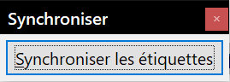
- Comme nous avons coché l’option Synchroniser le contenu (page 9), vous devriez voir une petite fenêtre qui contient un bouton Synchroniser les étiquettes. Cliquez sur celui-ci et les champs Paragraphe masqué sont propagés à toutes les étiquettes de votre document.
Vous disposez à ce moment-là d’un modèle utilisable à l’avenir pour imprimer de nouvelles étiquettes du même type avec la même base de données. Si vous désirez l’enregistrer, utilisez Fichier > Modèles > Enregistrer comme modèle… pour l’enregistrer comme modèle de texte Open Document (.ott).

Impression
- Sélectionnez Fichier > Imprimer dans la barre de menu. Le message visible dans la Figure 12. Cliquez sur Oui pour imprimer.
- Dans la boîte de dialogue Mailing (Figure 13), vous pouvez choisir d’imprimer tous les enregistrements ou seulement une partie. Pour sélectionner les enregistrements à imprimer, cliquez en appuyant sur la touche Ctrl (Ctrl+clic) sur les enregistrements individuels. Pour sélectionner un bloc d’enregistrement, sélectionnez le premier puis cliquez en appuyant sur la touche Maj (Maj+clic) sur le dernier du bloc.
- Cliquez sur OK pour envoyer les étiquettes directement à l’imprimante.
- Remarques
Si vous préférez enregistrer les étiquettes dans un fichier, par exemple pour y apporter plus tard des modifications comme celle de la police ou du format de paragraphe, cochez Fichier dans la section Sortie de la boîte de dialogue Mailing. La section Enregistrer le document fusionné s’active alors avec l’option Enregistrer dans un document unique cochée par défaut.
Dans ces conditions, cliquer sur OK ouvre une boîte de dialogue Enregistrer où vous pouvez saisir un nom de fichier pour les étiquettes enregistrées.
Si vous n’avez pas enregistré le modèle de document à l’étape 7 de la section Supprimer les lignes vides des étiquettes, vous y êtes invité par une autre boîte de dialogue d’enregistrement.
Dans un cas comme dans l’autre, que vous imprimiez ou enregistriez un fichier, bien qu’il n’y ait apparemment qu’une seule page d’étiquettes, le résultat imprimé ou enregistré sera étendu à tous les enregistrements sélectionnés dans la source de données.

Éditer un fichier d’étiquettes enregistré
Pour éditer un fichier enregistré d’étiquettes, ouvrez-le comme tout autre document de Writer. Il vous sera demandé si les liens doivent être mis à jour. Répondez Non pour la raison suivante : la première étiquette de la page est appelée « Étiquette maîtresse » et toutes les autres lui sont reliées. Si vous mettez les liens à jour, toutes les étiquettes finiront par contenir les mêmes données, ce qui n’est probablement pas ce que vous souhaitez.
Vous pouvez modifier individuellement chaque enregistrement de la manière habituelle, en sélectionnant et en modifiant le nom de la police, par exemple.
Il est toutefois impossible de modifier globalement toutes les étiquettes (par exemple pour changer la police de tous les enregistrements) en sélectionnant le document en entier. Pour obtenir le résultat souhaité, il faut modifier le style de paragraphe associé aux enregistrements de la manière suivante :
- Faites un clic droit sur n’importe quel mot correctement orthographié dans un cadre d’étiquette. Sélectionnez Styles > Éditer le style dans le menu contextuel. (Remarque : si vous cliquez sur un mot mal orthographié, un menu différent apparaît.)
- Dans la boîte de dialogue Style de paragraphe, vous pouvez effectuer les modifications habituelles, nom et taille de la police, retraits et autres attributs.

Imprimer des enveloppes
À la place d’étiquettes, vous pouvez imprimer directement des enveloppes. En sélectionnant Insertion > Enveloppe… dans la barre de menu, vous pouvez choisir une des deux méthodes pour les réaliser. La première consiste à incorporer l’enveloppe dans la lettre, généralement à la première page (bouton Insérer en bas de la boîte de dialogue) et la seconde à en faire un document indépendant (bouton Nouveau document en bas de la boîte de dialogue). Dans les deux cas, vous pouvez saisir manuellement les données d’adresse, par exemple en les copiant depuis la lettre qui est associée à l’enveloppe, ou utiliser celles d’une source de données d’adresses.
Cette section suppose que vous utilisez une source de données d’adresses et, par commodité, une enveloppe indépendante. La réalisation d’enveloppes se fait en deux temps : paramétrage et impression.

Paramétrer des enveloppes pour l’impression
- Sélectionnez Insertion > Enveloppe… dans la barre de menu.
- Dans la boîte de dialogue Enveloppe, ouvrez l'onglet Format (Figure 19) pour y choisir le format d’enveloppe à utiliser. Vous pouvez ensuite arranger la disposition de l’enveloppe pour qu’elle convienne à vos besoins, et y paramétrer les styles de caractères et de paragraphes utilisés pour l’adresse du destinataire et de l’expéditeur. Vous accédez à ces réglages grâce aux boutons Éditer à droite des deux sections concernées.
- Remarque
Si la liste déroulante des formats de la section Taille ne propose pas celui qui vous convient, choisissez Personnalisé (en bas de la liste) et précisez les dimensions dans les boîtes de saisie Largeur et Hauteur.
- Conseil
À ce niveau, il n’est possible d’ajuster que la position de l’origine (coin supérieur gauche) des cadres qui contiendront les adresses de l’expéditeur et du destinataire, mais, quand l’enveloppe aura été créée, vous pourrez régler à votre gré leur taille et leur position si vous désirez quelques ajustements cosmétiques.
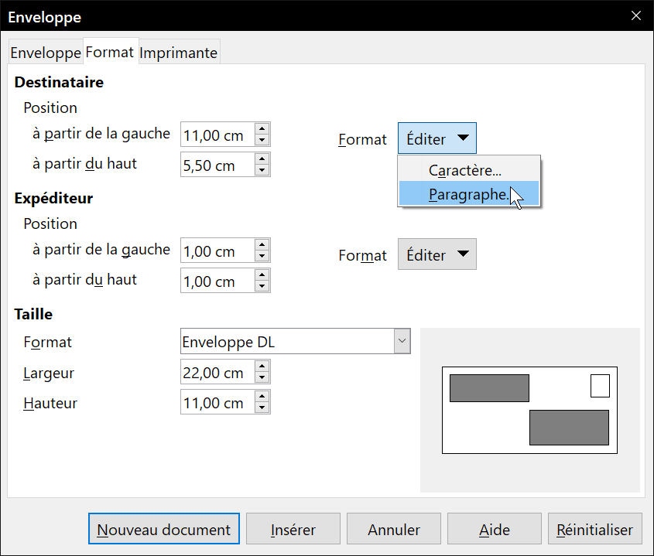
Figure 19 : boîte de dialogue de choix du format de l’enveloppe.
- Ouvrez ensuite l'onglet Imprimante (Figure 20) où vous pourrez choisir l’imprimante que vous avez l’intention d’utiliser, la paramétrer, par exemple en indiquant le bac contenant les enveloppes, et régler d’autres options comme l’orientation et le décalage de l’enveloppe. Il faudra peut-être quelques essais pour trouver les meilleurs réglages pour votre imprimante.
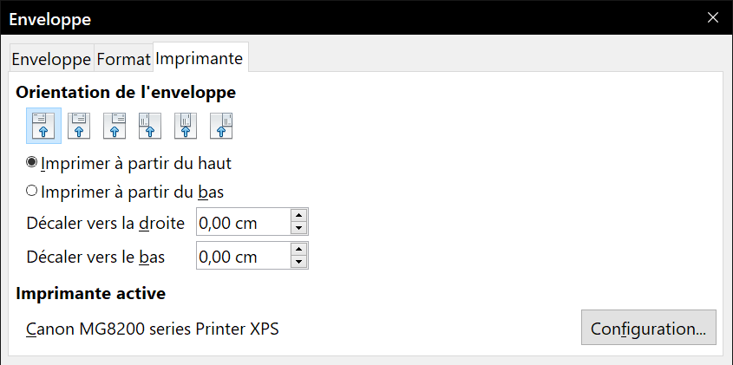
Figure 20 : Choix des options d’impression d’une enveloppe.
- Ouvrez l'onglet Enveloppe
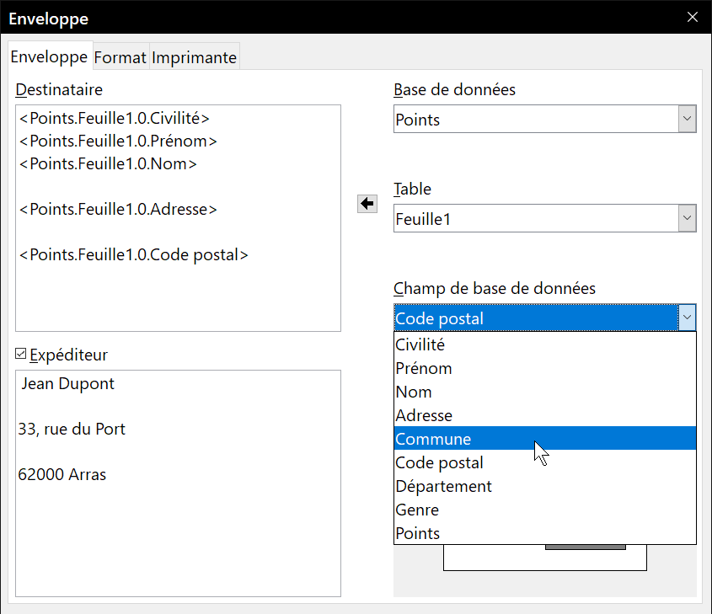
Figure 21 : Choix de l’adresse du destinataire et l’expéditeur.
- Décidez d’inclure ou non l’adresse de l’expéditeur sur l’enveloppe en cochant ou pas l’option Expéditeur. Modifiez éventuellement les informations de la zone de saisie correspondante.
- Vous avez maintenant le choix de compléter l’adresse du destinataire en tirant les champs depuis les en-têtes de la source de données (voir « Créer une lettre type » page 5 et en particulier la Figure 9) ou d’utiliser les fonctionnalités de l'onglet Enveloppe.
- Si vous préférez utiliser la souris, cliquez sur le bouton Nouveau document, tirez les en-têtes de votre source de données dans le cadre d’adresse de votre nouvelle enveloppe et passez à l’étape 10, sinon continuez ci-dessous.
- Vérifiez, complétez et modifiez les informations dans la zone Destinataire. Vous pouvez utiliser les listes déroulantes de droite pour choisir une base de données et une table d’où vous pourrez extraire les informations sur le destinataire de la même façon qui a été décrite pour « Imprimer des étiquettes d’adresse » aux étapes 3 et 5 (voir Figure 17 et Figure 18).
- Quand vous avez terminé la mise en forme, cliquez soit sur le bouton Insérer soit sur le bouton Nouveau document. Comme on peut s’y attendre, Nouveau document ne crée que le modèle d’enveloppe dans un nouveau document alors que Insérer insère l’enveloppe à la page 1 du document en cours.
Si vous ne désirez pas continuer avec cette enveloppe, cliquez sur le bouton Annuler ou appuyez sur la touche Échap. Vous pouvez aussi cliquer sur le bouton Réinitialiser pour annuler vos modifications et revenir à l’état qu’avait la boîte de dialogue à son ouverture.
Vous pouvez maintenant modifier la position des cadres contenant les informations sur le destinataire et l’expéditeur ou y apporter d’autres changements aux formats de caractères et de paragraphes (modifier la police par exemple) ou encore ajouter un logo ou une image à l’enveloppe.
- Conseil
Si vous imprimez régulièrement des enveloppes du même format à partir de la même base de données, c’est le bon moment pour créer un modèle. Voir « Créer un modèle d’enveloppe » page 18.
- Il arrive assez souvent que certains champs de votre source de données d’adresse ne soient pas utilisés, ce qui produit des lignes vides dans le cadre réservé à l’adresse du destinataire de vos enveloppes. Si cela n’a pas d’importance, passez à « Fusionner et imprimer les enveloppes » à la page 18, sinon continuez de la manière décrite ci-dessous.
- Remarque
La procédure décrite ici est très semblable à celle qui est utilisée dans le même but pour l’impression d’étiquettes. Elle est reproduite ici pour faciliter votre lecture.
  - Commencez par vous assurer que l’enveloppe affiche le contenu des champs (les en-têtes de la source de donnée) et nom leurs noms sous-jacents. Si ce n’est pas le cas, appuyez sur Ctrl+F9 ou sélectionnez Affichage > Noms des champs pour changer l’affichage.
  - Vérifiez ensuite que vous voyez bien les caractères non imprimables, comme les marques de paragraphe, les sauts de ligne, etc. Si ce n’est pas le cas, sélectionnez Affichage > Marques de formatage dans la barre de menu, appuyez sur Ctrl+F10 ou cliquez sur le bouton (Dés)activer les marques de formatage dans la barre d’outils standard.
Vous pourrez alors voir que les séparations des champs d’adresse sont réalisées par des sauts de ligne () en non des paragraphes (). Comme la suppression des lignes vides est réalisée en masquant des paragraphes et pas des lignes, il faut d’abord remplacer les sauts de lignes par des marques de paragraphe comme indiqué ci-dessous.
  - Cliquez à la fin du dernier champ d’adresse de la première ligne dans le cadre d’adresse du destinataire de l’enveloppe. Appuyez sur Suppr pour supprimer le caractère de saut de ligne puis sur Entrée pour insérer une marque de paragraphe. Répétez cette action à chaque ligne de l’adresse de l’enveloppe.
  - Si l’interligne du cadre d’adresse de l’enveloppe ne vous convient pas, c’est le moment de le corriger en modifiant le style de paragraphe associé à l’adresse. Sauf modification de votre part, les adresses utilisent le Style par défaut.
  - Cliquez de nouveau à la fin du premier paragraphe à supprimer sous condition puis sélectionnez Insertion > Champ > Autres champs… Ouvrez l'onglet Fonctions et cliquez sur Paragraphe masqué dans la colonne Type. Dans la boîte de saisie Condition, tapez les détails de la condition qui définit un champ d’adresse vide. La forme générale est :
![BaseDeDonnées.Table.Champ]
où le caractère « ! » (NOT) indique une négation et les crochets délimitent une condition.
Dans notre exemple, pour tester si le champ Commune est vide, la condition sera :
![Points.Feuille1.Commune] comme on le voit sur la Figure 11.
Pour tester des conditions multiples, utilisez les opérateurs AND (ET) et OR (OU) entre les instructions conditionnelles ; par exemple :
![Points.Feuille1.Commune] AND ![Points.Feuille1.Code postal]
Cliquez sur le bouton Insérer mais ne refermez pas la boîte de dialogue avant d’avoir traité toutes les lignes qui devront être supprimées.
  - Répétez l’opération pour chaque paragraphe qui doit être supprimé sous condition en n’oubliant pas d’avant le curseur à la fin de la ligne en question avant de modifier le dernier élément de la condition et d’insérer le résultat.

Fusionner et imprimer les enveloppes
Pour fusionner les adresses et imprimer les enveloppes :
- Sélectionnez Fichier > Imprimer dans la barre de menu. Une boîte de message (Figure 12) s’ouvre. Cliquez sur Oui.
- La boîte de dialogue Mailing (Figure 13) apparaît. Comme pour les lettres type et les étiquettes d’adresse, elle vous permet de choisir si vous désirez imprimer des enveloppes pour une, plusieurs ou tous les enregistrements de la base de données.
- Une fois ce choix fait, cliquez sur OK pour imprimer directement les enveloppes. Si vous voulez les modifier avant l’impression, voyez comment faire au paragraphe « Modifier les documents fusionnés » page 8.

Créer un modèle d’enveloppe
Quand la disposition et les champs d’adresse de votre enveloppe vous conviennent, vous pouvez enregistrer le résultat comme modèle.
- Sélectionnez Fichier > Modèles > Enregistrer comme modèle dans la barre de menu.
- Dans la boîte de dialogue Enregistrer comme modèle, donnez un nom à votre modèle, sélectionnez une catégorie et cliquez sur Enregistrer.
- Saisissez un nom et cliquez sur OK pour enregistrer le modèle.

Utiliser l’Assistant Mailing pour créer une lettre type
La méthode manuelle pour créer une lettre type, qui est décrite dans la section « Créer une lettre type » à la page 5, est celle qui offre le plus de contrôle sur le résultat et qui est donc recommandée. Si vous préférez cependant utiliser l’assistant Mailing, la méthode est décrite ci-dessous.
Ouvrez un nouveau document et démarrez l’assistant Mailing en sélectionnant Outils > Assistant Mailing dans la barre de menu. L’assistant, visible sur la Figure 22, s’ouvre alors.

1^{ʳᵉ} étape : choix du document de base
L’assistant vous offre plusieurs choix pour votre document de base :
- utiliser le document en cours d’édition ;
- créer un nouveau document ;
- débuter avec un document existant ;
- débuter avec un modèle.
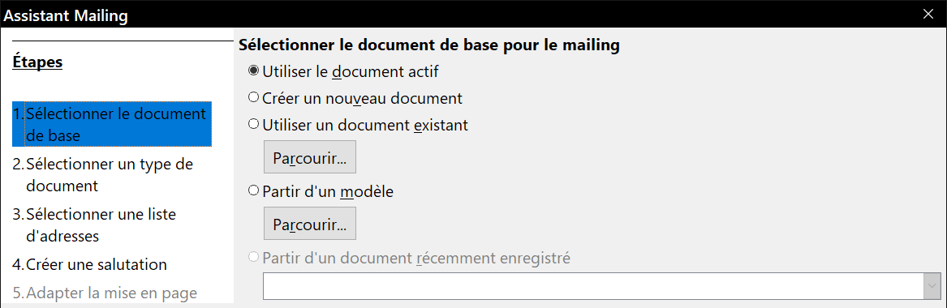
Figure 22 : Choix du document de base
Dans notre exemple, nous allons supposer que vous avez ouvert un nouveau document texte. Cochez Utiliser le document actif puis cliquez sur Suivant >.

2e étape : choix du type de document
L’assistant peut créer des lettres ou des messages électroniques. Dans notre exemple, nous allons créer une lettre. Cochez Lettre puis cliquez sur Suivant >.
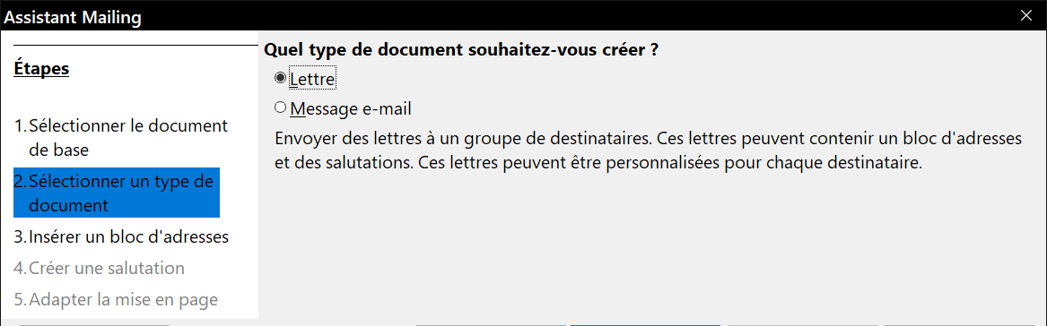
Figure 23 : Choix du type de document

3e étape : insertion du bloc d’adresses
C’est l’étape la plus compliquée de l’assistant. Vous allez y faire trois choses (Figure 24) :
- Indiquer à l’assistant quelle source de données utiliser. Celle-ci doit être un fichier existant ; dans notre exemple, ce sera le classeur « Points » créé plus tôt.
- Sélectionner le bloc d’adresses à utiliser dans le document, c’est-à-dire choisir les champs qui apparaîtront (si le département doit apparaître, par exemple) et leur disposition.
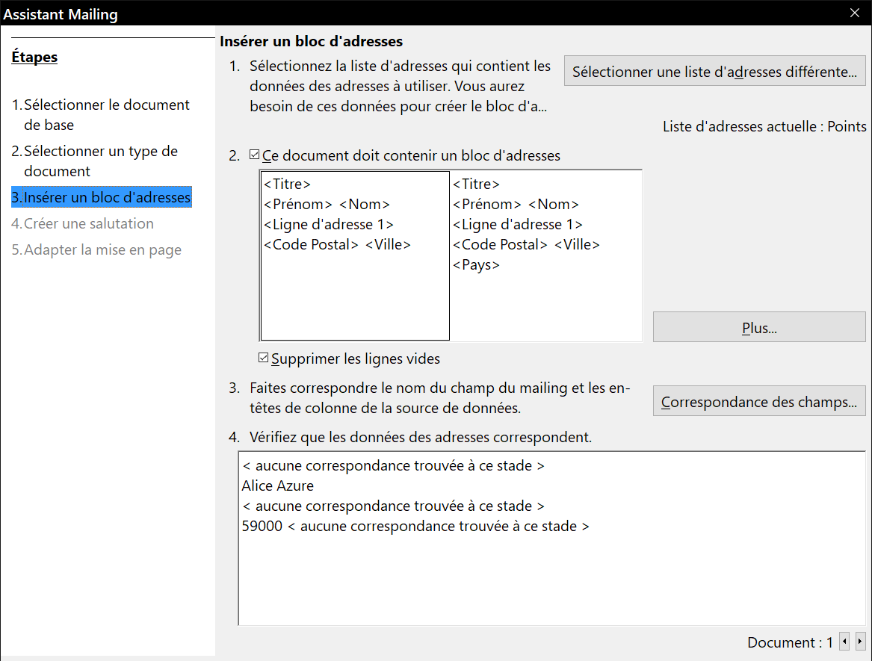
Figure 24 : Insertion du bloc d’adresses
- Vous assurer que les champs s’accordent comme il faut. Cela est très important. Par exemple, l’assistant propose les champs <Titre>, <Ligne d’adresse 1> et <Ville> qui sont inconnus de notre base d’adresses. Il faut donc lui indiquer leur équivalent comme décrit au paragraphe « Faire correspondre les champs » page 23.

Sélectionner la source de données (liste d’adresses)
- Si la liste d’adresses courantes, indiquées sous le bouton Sélectionner une liste d’adresse différente…, n’est pas celle que vous désirez utiliser, cliquez sur ce bouton pour ouvrir la boîte de dialogue Sélectionner une liste d’adresses (Figure 25) pour y choisir une source de données.
- Si vous n’avez pas encore créé de liste d’adresses, vous pouvez cliquer sur le bouton Créer… pour le faire à ce moment-là. Vous pourrez créer un fichier à valeurs séparées par des virgules (Comma Separated Values : CSV) avec une nouvelle liste d’enregistrements d’adresses.
Si vous possédez une liste d’adresses qui n’est pas enregistrée dans LibreOffice, mais que vous désirez néanmoins utiliser, cliquez sur le bouton Ajouter… et sélectionnez le fichier qui la contient.
Dans chacun des cas précédents, une nouvelle source de données (un fichier .odb) sera créée et enregistrée.
- Sélectionnez la liste d’adresses et cliquez sur OK pour revenir à l’étape 3 de l’assistant. Nous conserverons « Points » comme notre liste d’adresses pour cet exemple. L’assistant peut aussi exclure certains enregistrements : cliquez sur le bouton Filtrer... pour les choisir.
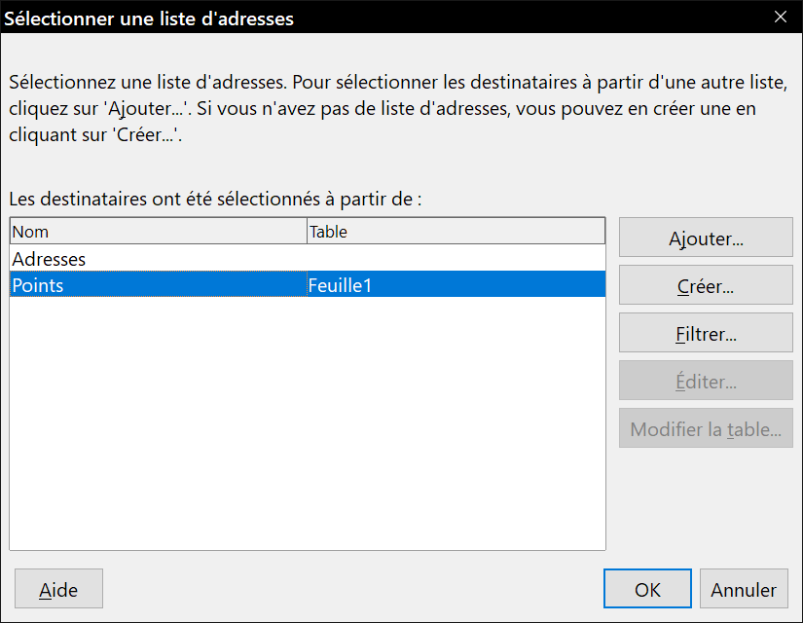
Figure 25 : La boîte de dialogue qui vous permet de choisir une liste d’adresses.

Sélectionner le bloc d’adresses
- Dans la section de la boîte de dialogue (voir Figure 24), sélectionnez le bloc d’adresses qui doit apparaître sur la lettre, définissez son apparence et choisissez les champs qu’il doit contenir. La boîte de dialogue vous offre deux choix. Cliquez sur le bouton Plus… pour ouvrir la boîte de dialogue Sélectionner un bloc d’adresses (Figure 26) qui offre d’autres choix.
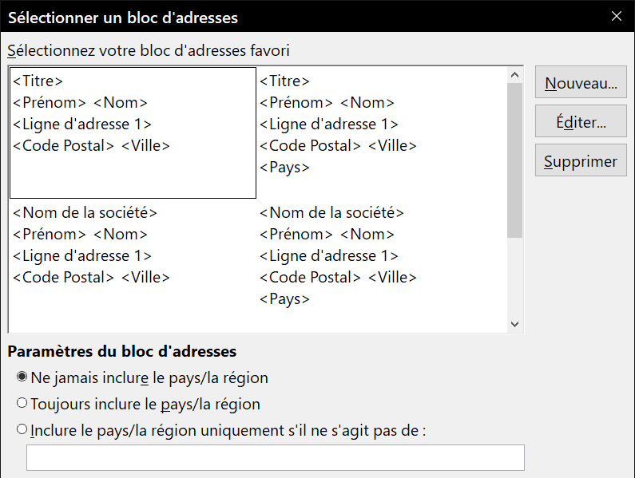
Figure 26 : Sélection du bloc d’adresses
- Elle propose les deux blocs précédents plus d’autres choix de formats du bloc d’adresses (il faudra peut-être faire défiler la vue pour les voir tous). Elle vous offre aussi la possibilité d’inclure ou non le pays (par exemple, seulement si ce n’est pas la France) dans les paramètres du bloc d’adresses.
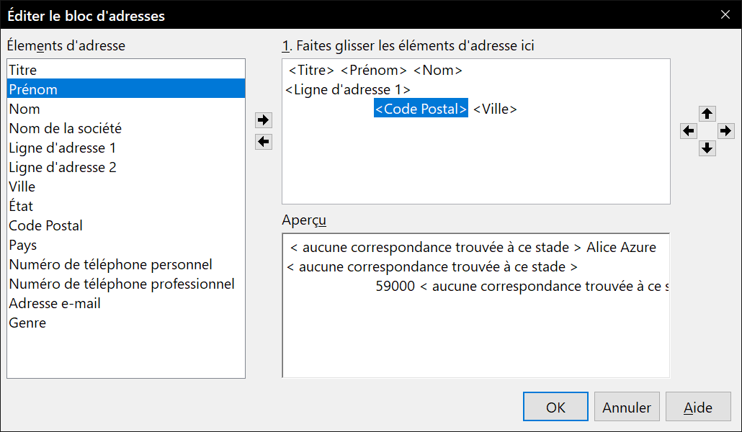
Figure 27 : Éditer un bloc d’adresses.
Les formats proposés sont relativement courants, mais ils peuvent ne pas convenir exactement à vos besoins. Dans ce cas, sélectionnez le bloc d’adresse le plus proche de ce que vous désirez puis cliquez sur le bouton Éditer… pour ouvrir la boîte de dialogue Éditer le bloc d’adresse.
- Dans celle-ci, vous pouvez ajouter ou supprimer des éléments de l’adresse grâce aux boutons fléchés de gauche. Pour les déplacer, utiliser ceux de droite. Par exemple, pour décaler le champ <Ville> vers la droite, sélectionnez-le puis cliquez sur la flèche vers la droite.

Faire correspondre les champs
Pour finir, il est temps de faire correspondre les champs de l’assistant à ceux de la source de données pour qu’il puisse en assurer la correspondance.
- Dans la section 4 de l’assistant en bas de la boîte de dialogue (voir Figure 24 page 20), la zone d’aperçu montre un enregistrement à la fois avec le bloc d’adresses que vous avez défini. Utilisez les boutons fléchés vers la droite et la gauche pour parcourir les adresses et vérifier qu’elles s’affichent correctement. Il vaut mieux ne pas supposer que ce sera le cas pour tous parce que le premier est correctement affiché, vérifiez-les tous ou, au minimum, une bonne partie.
- Si les adresses ne s’affichent pas comme vous les attendez (et ce ne sera probablement pas immédiatement le cas), cliquez sur le bouton Correspondance des champs…
La boîte de dialogue Faire correspondre les champs (Figure 28) possède quatre colonnes :
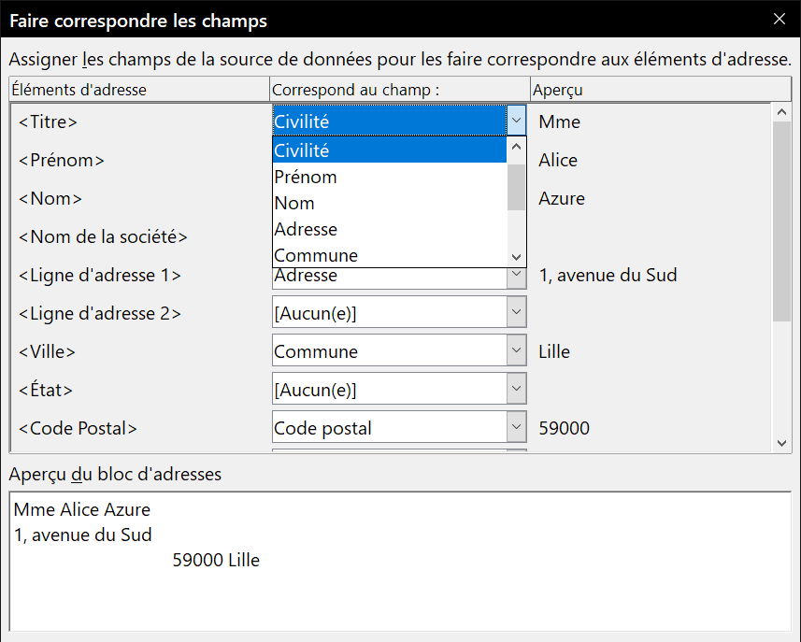
Figure 28 : Établir la correspondance entre les éléments d’adresse et les champs.
  - La colonne Éléments d’adresse contient les termes utilisés par l’assistant pour chaque champ, comme <Titre> ou <Prénom>,
  - utilisez la colonne Correspond au champ pour choisir le champ de votre source de données celui qui correspond à chaque élément d’adresse,
  - la colonne Aperçu montre ce qui apparaîtra dans le bloc d’adresses choisi pour chaque champ pour vous permettre de vérifier deux fois si la correspondance est correcte.
- Quand vous avez fait correspondre tous les champs, cliquez sur OK pour revenir à la troisième étape de l’assistant. À ce moment-là, quand vous utilisez les touches fléchées pour parcourir les adresses, elles devraient toutes être correctes, sinon, revenez en arrière pour modifier tout ce qui ne vous convient pas avant de cliquer sur le bouton Suivant >> pour passer à la quatrième étape.
- Notez l’option Supprimer les lignes vides en bas de la section 2 sur la Figure 24. Grâce à elle, vous n’avez plus à créer à la main les champs de suppression conditionnelle.

4e étape : création des salutations
Cette étape vous permet de créer pratiquement toutes les salutations que vous souhaitez.
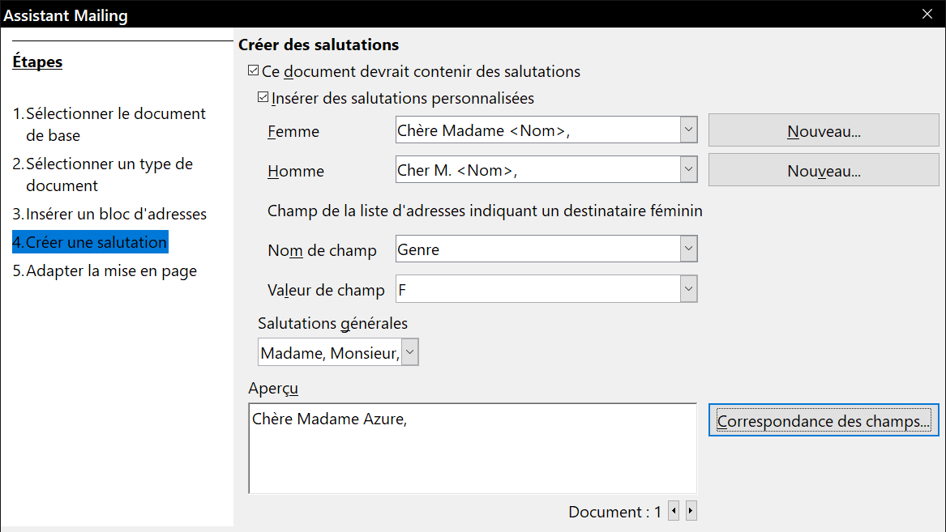
Figure 29 : Création d’une salutation
Cochez l’option Ce document devrait contenir des salutations pour activer la liste déroulante Salutations générales. Quelques-unes sont disponibles dans la liste, mais vous pouvez saisir votre propre texte. Un panneau d’aperçu affiche votre choix.
Cochez Insérer des salutations personnalisées pour accéder à d’autres possibilités.
Vous pouvez, par exemple, utiliser des salutations différentes pour les hommes et les femmes. Pour cela, Writer doit avoir un moyen de savoir si une personne est un homme ou une femme. Dans une feuille de calcul, vous pouvez avoir une colonne Sexe ou Genre. Sous Champ de la liste d’adresses indiquant un destinataire féminin, choisissez le champ contenant l’information et sa valeur. LibreOffice n’offre malheureusement pas de choix pour les autres genres.
- Remarque
Il est inutile de préciser à LibreOffice qui est un homme, car il suppose que tous les enregistrements ne concernant pas les femmes concernent les hommes.
Si vous n’avez pas de champ convenable dans votre source de données, ou si vous ne souhaitez pas faire de distinction entre les hommes et les femmes dans vos salutations, laissez les zones de saisies Nom de champ et Valeur de champ vides et utilisez le contenu personnalisé de la boîte Homme pour tous les destinataires.
À titre d’exemple :
- Cliquez sur le bouton Nouveau… à côté de la liste déroulante Homme. La boîte de dialogue Salutations personnalisées (destinataires masculins) s’ouvre (Figure 30).
- Sélectionnez Salutations dans la liste des Éléments de salutations puis cliquez sur le bouton en forme de flèche vers la droite pour l’ajouter à la boîte 1. Faites glisser les éléments de salutations dans la zone ci-dessous.
- Dans la liste déroulante 2. Personnalisez les salutations, choisissez celle qui vous convient ou tapez votre propre texte.
- Sélectionnez Prénom et placez-le dans la boîte 1. Décalez-le d’un espace vers la droite en utilisant la touche fléchée tout à droite de la boîte de dialogue.
- Pour finir, déplacez le Signe de ponctuation dans la boîte 1. et choisissez la virgule dans la liste 2.
- Le résultat de votre construction est visible dans la zone Aperçu.
- Cliquez sur OK quand vous êtes satisfait du résultat.
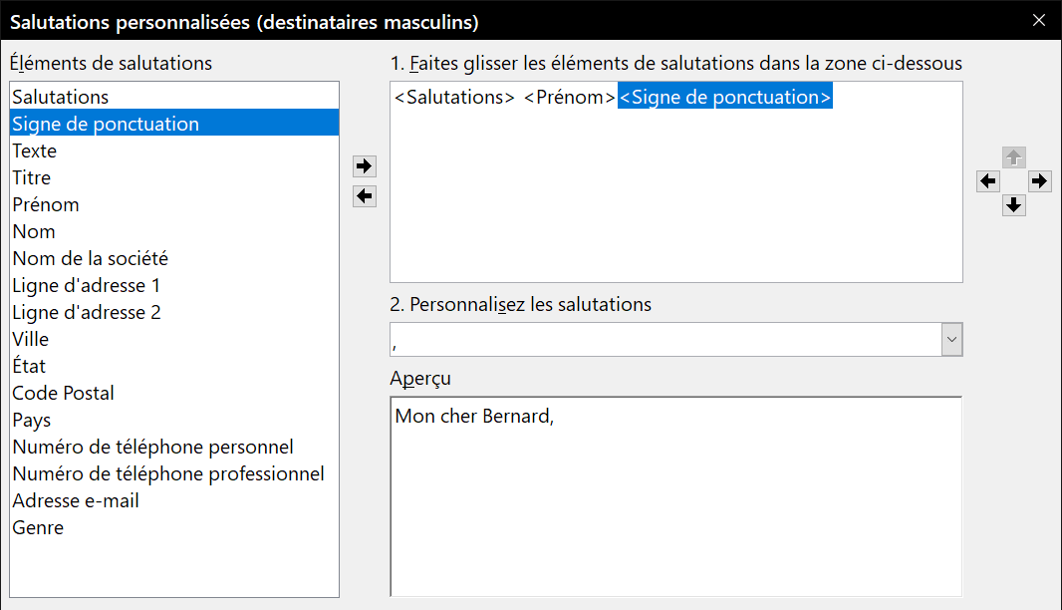
Figure 30 : Personnaliser les salutations
Cette méthode vous permet d’utiliser des titres neutres du point de vue du genre comme Docteur (Dr) ou Maître (Me) ou de ne pas en mettre.

5e étape : réglage de la mise en page
Cette étape vous offre la possibilité d’ajuster la position du bloc d’adresses et des salutations sur la page. Le bloc d’adresses peut être placé à n’importe quelle position sur la page. Les salutations sont toujours à gauche, mais vous pouvez les monter ou les descendre en utilisant les boutons Haut et Bas visibles sur la Figure 31.
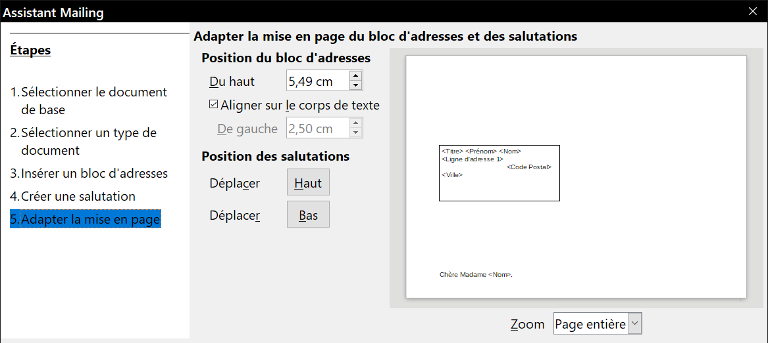
Figure 31 : Réglage de la mise en page
Quand vous cliquez sur Terminer, vous revenez à votre document où sont positionnés le cadre d’adresse et les civilités.
La barre d’outils Mailing est affichée pour vous permettre de procéder aux étapes suivantes.
Figure 32 : La barre d’outils Mailing.

6e étape : Modification du document et insertion de champs supplémentaires
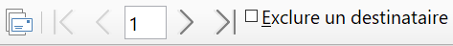
Vous avez maintenant une autre occasion d’exclure certains destinataires du publipostage en parcourant les enregistrements et en cochant l’option Exclure un destinataire.
C’est aussi le moment de modifier le corps du document. Si vous avez débuté avec un nouveau document vide, vous pouvez écrire toute la lettre.
Une autre tâche importante doit être effectuée à cette étape. L’assistant n’insère que des informations issues des champs de nom et d’adresse, mais vous aurez peut-être besoin d’en ajouter d’autres. Dans notre exemple, nous désirons informer chaque personne du nombre de points qu’elle a accumulés au cours de l’année, information qui se trouve dans la base de données. Pour cela :
- Sélectionnez Insertions > Champs > Autres champs… dans la barre de menu.
- Dans la boîte de dialogue Champs, ouvrez l'onglet Base de données.
- Dans la colonne Type, sélectionnez Champs de mailing.
- Dans la colonne Sélection d’une base de données, sélectionnez la vôtre (Points dans notre exemple). Déployez-la pour voir les champs.
- Sélectionnez le champ que vous voulez insérer (Points) puis cliquez sur le bouton Insérer.
- Vous pouvez insérer autant de champs que vous le désirez de cette manière.
- Cliquer sur Fermer quand vous avez fini.
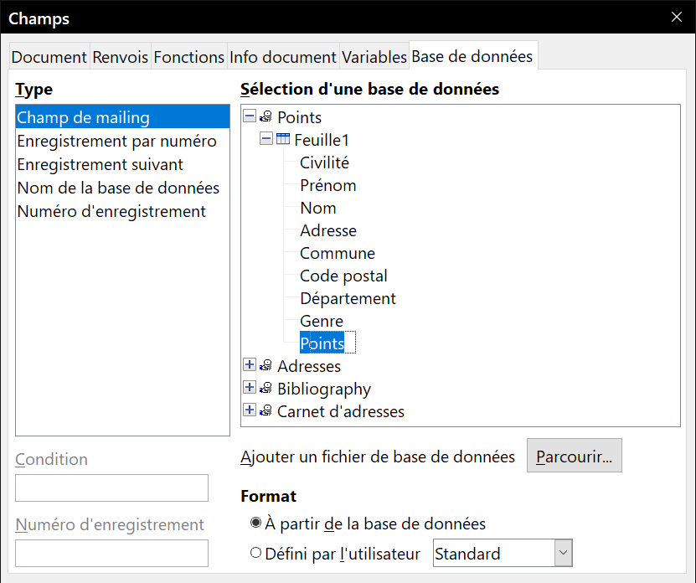
Figure 33 : Insertion d’autres champs dans le document.
- Remarque
La liste Sélection d’une base de données propose la source de données que vous avez choisie à l’étape 3. Toutes les informations qui vous sont nécessaires pour la lettre doivent y être contenues.

7e étape : personnalisation des documents
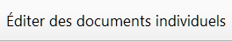
Quand vous cliquez sur le bouton Éditer les documents individuels dans la barre d’outils Mailing (Figure 32), toutes les lettres sont créées, à raison d’une par destinataire que vous n’avez pas exclu à l’étape précédente, en un document unique. Vous pouvez alors apporter, par exemple, des modifications réservées à un seul destinataire.

8e étape : sauvegarde, impression, envoi
Le processus de création du publipostage est maintenant achevé. Il reste à en faire quelque chose. Vous pouvez enregistrer la lettre type, enregistrer le document fusionné, imprimer immédiatement les lettres ou envoyer par courriel les messages que vous avez créés.
Pour enregistrer la lettre type, procédez comme pour tout autre document (Fichier > Enregistrer sous…, Maj+Ctrl+S ou le bouton Enregistrer  de la barre d’outil standard).
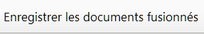
Le document fusionné peut être enregistré en cliquant sur le bouton Enregistrer les documents fusionnés de la barre d’outils Mailing. Dans la boîte de dialogue Enregistrer le document fusionné, vous avez le choix d’enregistrer un document unique contenant toutes les lettres, d’enregistrer chaque lettre dans un document différent ou seulement une plage d’enregistrements dans des documents différents.
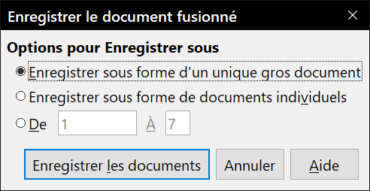
Figure 34 : La boîte de dialogue Enregistrer un document fusionné.
Dans les deux derniers cas, vous êtes invité à donner un nom générique à tous les documents qui recevront un numéro en complément de ce nom.
- Attention
Le premier enregistrement reçoit le numéro 0 et non le numéro 1.
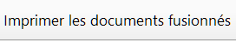
Quand vous avez enregistré le document fusionné, vous pouvez imprimer les lettres immédiatement en cliquant sur le bouton Imprimer les documents fusionnés de la barre d’outils Mailing. La boîte de dialogue Imprimer le document fusionné vous permet d’imprimer tous les documents obtenus ou seulement une plage sur l’imprimante de votre choix.
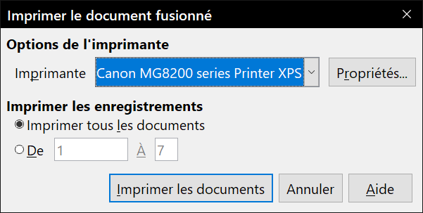
Figure 35 : Impression du document fusionné.
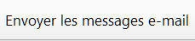
Si vous avez créé un message, vous avez aussi la possibilité de l’envoyer en cliquant sur le bouton Envoyer les messages par e-mail de la barre d’outils Mailing. Dans la boîte de dialogue Envoyer le document fusionné par courriel, vous êtes invité à indiquer le champ qui contient l’adresse mail du destinataire, à saisir un sujet, à indiquer le format du message et l’emplacement d’une éventuelle pièce jointe. Vous pouvez envoyer tous les documents ou seulement une plage.
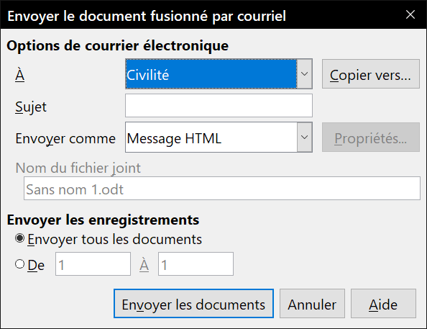
Figure 36 : Envoi du document fusionné par courriel.

